第三章 需求分析
需求分析要求的基本任务是为了满足用户的需求，系统必须完成哪些任务，具备哪些功能和性能。在需求分析中主要采用业务流程图，数据流程图和数据字典等几种工具来进行描述。

3.1 业务流程图
这是一种表明系统内各单位，人员之间的业务关系，作业顺序和管理信息流动的流程图，它可以帮助分析人员找出业务流程中的不合理迂回等。学生信息管理系统的需求分析的重点是对其业务流程进行描述，通过采用流程图中的部分图形来对学生信息质量的管理活动进行规范化说明.
业务流程图的图形符号说明：
系统中人员 | 系统外实体 | 单据、报表 | 处理 | 数据流向 | 存储

图3.1 业务流程图

报到处
学生
入学单
收费单
总务处
入学报到
缴费

信息核对
学籍处理
统计报表
校领导

新生名册
学籍存档
统计分析

教务处
学籍表
报表存档
打印报表

班级处理
课程处理
成绩处理
学生成绩单表

班级表存档
成绩存档
课程表存档
班级表
课程表
教师
班级成绩表
成绩录入

上海师范大学实行校长负责制，各部门主管在教务、教学、考试、学生制度等方面实施管理。
我们调查研究的重点是对学生信息管理业务流程进行描述，如图3-1业务流程图所示，该学校的业务流程说明如下：
整个系统的系统中人员包括报道处人员、教务人员，系统外实体是学生、教师、总务处人员、校领导。其中也包含了5个主要的子业务

- 学籍管理子业务: 新生凭入学通知单在新生报道处报到后，具体工作人员将现场进行学生信息核对处理生成“新生名单”，同时新生至总务处缴纳学费后,总务处将根据新生名单、缴费情况等信息进行相应的数据处理即学生学籍管理，经过核对后入档保存，并把有关新生信息汇总成学籍表直观地反映给教务处。
- 班级管理子业务: 教务处在查阅新生学籍表后,通过对有关分班名额限制、专业系别、男女生比例等条件的判别来进行分班处理，生成班级表。
- 课程管理子业务: 教务处在获得班级表后,根据新生对必修及选修课程的报名，增加或删除相应的课程将生成新生的课程表存档并发送给各科任教老师。
- 成绩管理子业务: 任教老师主要负责日常的考试以及考试成绩录入，生成班级成绩单，并保存送到教导处，进行成绩处理，生成学生成绩单进行存储，以供学生和其他部门查询。
5) 报表管理子业务: 教务处将定期的根据校领导的要求打印各类统计分析报表例如:学生成绩单报表、学籍表报表等。

第四章 系统总体结构设计

4.1系统功能结构

面系统划分的基础上，对各有关子系统的数据流图采用变换中心法或事务中心法进行分解，这样不断分解下去，直到分解成为含义明确、功能单一的单元模块，从而得到系统的功能模块结构图，即系统的HIPO图。可做如图4-1所示划分，限于篇幅只能举例说明。

图4-1 学生信息管理系统有关功能模块分层图（HIPO图）

学生信息管理系统
学籍管理
班级管理
课程管理
成绩管理
系统管理
报表管理

学籍登记
缴费处理
信息维护
新生排序
学号设置
分班处理
课程查询
课程添加
成绩查询
考试违规审核
成绩录入
统计分析
打印报表
用户管理
密码管理

4.2数据库设计
目前，数据库技术已被广泛使用，几乎所有的管理信息系统中的数据都被组织成数据库的形式，因此，数据设计成了管理信息系统设计中的重要组成部分。在设计中，必须根据用户的具体要求进行分析和设计，如何从系统的观点出发建立一个数据模式是核心问题，它必须满足以下条件：
1、符合用户的要求，即能正确地反映用户的工作环境，满足用户处理的所有“数据”，又能支持用户需要进行的所有“加工”。
2、数据模式必须与所选DBMS所支持的数据模式相匹配。
3、数据组织必须合理，易操作，易维护，易理解。

4.2.1实体及其属性描述

通过对数据流图的调研，确定出以下实体：
学生｛学号、姓名、年级、专业、性别、出年年月、民族、籍贯、政治面貌、家庭地址、邮政编码、联系电话、入学时间｝
课程｛课程号、课程名称、教材、任课老师、课时、上课地点、课程性质、考试性质｝
班级｛班级号、人数、辅导员、备注｝
教师｛教师工号、姓名、性别｝
年级｛年级编号、年级名称、辅导员｝

4.2.2 实体间联系及其属性描述

1对多联系
开设（1个年级开设多门课程）
拥有（1个年级拥有多个班级）
招收（1个班级招收多名学生）
授课（1个老师授课多门课程）

多对多联系
任职（多个老师任职多个年级）
学习（多名学生一学期要学习多门课程）
缴费（多名学生缴费给多名老师）

4.2.3 ER图
实体间联系
实体属性
任职
缴费
授课
学习
招收了；
拥有
开设
实体集
年 级
课 程
学 生
班 级
老 师
M
N
N
M
1
N
N
1
M

1

N

1

N
N

第五章 系统详细设计
5.1 数据库的逻辑设计
数据库的逻辑设计的任务就是把概念结构设计阶段的基本E－R图转化为与选用具体机器上的DBMS产品所支持的数据模型相符合的逻辑结构，首先要实现的是E－R图关系模型的转化。而为此要解决的问题是如何将实体和实体之间的联系转化为关系模式，如何确定这些关系模式的属性和码。对于实体，将每个实体转换为一个关系，实体的属性即为关系的属性，实体的码即为关系的码。
.

5.1.1转换规则：
1、若实体间的联系是1：1的，可以在两个实体类型转换成的两个关系模式中任意一个关系模式的属性中加入另一个关系模式的键和联系类型的属性。
2、若实体之间的联系是1：N的，则在N端实体类型转换成的关系模式中加入1端实体类型转换成的关系模式的键和联系类型的属性。
3、若实体之间的联系是M：N的，则将联系类型也转换成关系模式，其属性为两端实体类型的键加上联系类型的属性，而键为两端实体键的组合。
4、若实体间是三元联系，包括1对多对多、1对1对多、1对1对1，则将联系类型也转换成关系模式，其属性为三端实体类型的键加上联系类型的属性，而组合键出自三实体键，但如何组合要视具体情况而定。

5.1.2 数据库的关系模式
按照数据字典中的是数据元素说明确定每个数据项的长度和类型，从而使每个关系都对应一个关系数据库文件，然后确定该数据文件的主键和外键。（“—”是主键，“#”是外键）
学生｛学号、班级号#、姓名、性别、出年年月、民族、籍贯、政治面貌、家庭地址、邮政编码、联系电话、入学时间｝
班级｛班级号、年级编号#、专业、人数、辅导员、备注｝
课程｛课程编号、年级编号#、教师编号#、课程名称、学期教材、任课老师、课时、上课地点、课程性质、考试性质｝
教师｛教师工号、姓名、性别｝
学习｛课程号#、学号#、学习成绩｝
缴费｛教师工号#、学号#、金额、姓名、年级、专业、学期、缴费日期、应缴费用、实际交费、本次欠费｝
年级｛年级编号、班级号#、年级名称、辅导员｝
任职｛年级编号#、年级编号#、年级名称、班级名称｝

5.2 数据库的实现
按照数据字典中的数据元素说明确定每个数据项的类型和长度，使每个关系都对应一个数据库表。
本设计根据实际情况，确定数据库表结构如下：（列举3个表，余同从略）

1、学生表结构：
表4.3.1
编号 | 字段名称 | 字段类型 | 字段宽度
1 | 学号（主键非空） | CHAR | 15
2 | 班级号(外键) | CHAR | 15
3 | 姓名 | CHAR | 10
4 | 性别 | CHAR | 2
5 | 出生日期 | DATE | 8
6 | 民族 | CHAR | 4
7 | 籍贯 | CHAR | 8
8 | 政治面貌 | CHAR | 20
9 | 家庭地址 | CHAR | 50
10 | 邮政编码 | CHAR | 6
11 | 联系电话 | CHAR | 16
12 | 入学时间 | DATE | 8

2、课程表结构：
表4.3.2
编号 | 字段名称 | 字段类型 | 字段宽度
1 | 课程编号（主键非空） | CHAR | 15
2 | 年级编号(外键) | CHAR | 15
3 | 教师编号(外键) | CHAR | 15
4 | 课程名称 | CHAR | 15
5 | 年级 | CHAR | 10
6 | 课程 | CHAR | 12
7 | 学期教材 | CHAR | 16
8 | 任课老师 | CHAR | 8
9 | 课时 | CHAR | 4
10 | 上课地点 | CHAR | 30
11 | 课程性质 | CHAR | 10
12 | 考试性质 | char | 20

3、班级表结构：
表2.3
编号 | 字段名称 | 字段类型 | 字段宽度
1 | 班级号（主键非空） | CHAR | 15
2 | 年级编号(外键) | CHAR | 15
3 | 专业 | LONG | 4
4 | 人数 | LONG | 4
5 | 辅导员 | LONG | 4
6 | 备注 | char | 20

5.3 程序流程图
程序流程图又称为程序框图，表示方法简单直观，是最早使用的一种模念模式，是用来描述处理执行的逻辑过程的，它把程序的基本步骤归纳为：处理、判断、输入输出、起始和终结等几个基本功能，并用不同的记号加以表示，从而描述程序的执行过程。
在绘制程序流程图时使用的符号说明如下：
处理 输入输出 判断 起始终止 控制方向

系统主模块程序流程图
开始界面

Y
输入用户名密码
尝试次数＜=3

N

用户名和密码是否正确

N

Y
根据用户权限判断选项

班级管理
课程管理
成绩管理
系统设置
学籍管理
报表管理
退出系统

结束

主程序流程图

开 始

N
按学号或
姓名
N
Y

输入姓名

输入学号
N
姓名是否为空
学号是否为空
查 询
Y

继续查询?
Y
输出结果

返 回

查询模块程序流程图

5.6人机界面设计（截图举例）
5.6.1系统软件界面：.
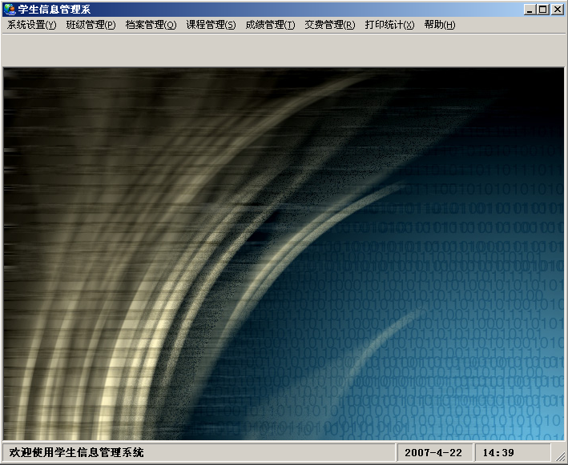
界面有标题栏、菜单栏、系统窗口、状态栏组成。对应于系统各功能：系统设置、班级管理、档案管理、课程管理、成绩管理、缴费管理、打印统计、帮助。以菜单方式进入各功能模块，进行人机输入。

5.6.2下图为添加学生学籍程序截图：直接输入各项属性后，按增加键确认。
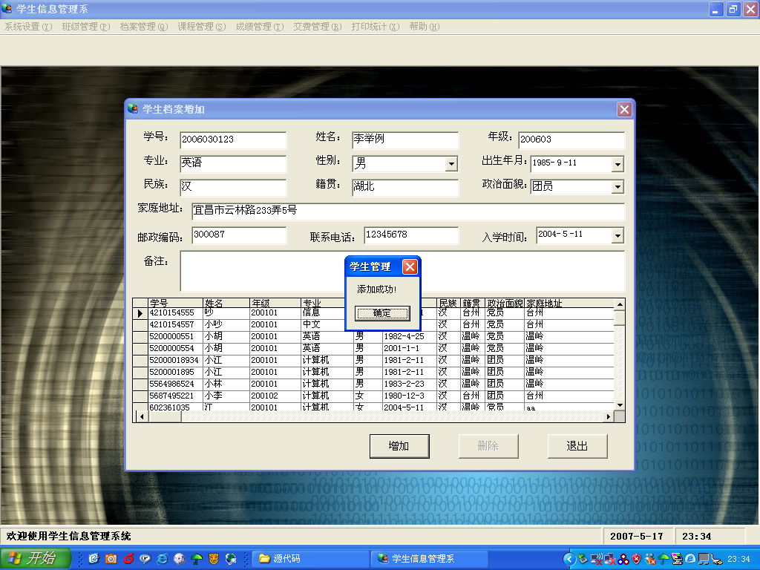

5.6.3课程管理：课程查询程序截图（输入条件：专业＝英语且学期1999年至2000年）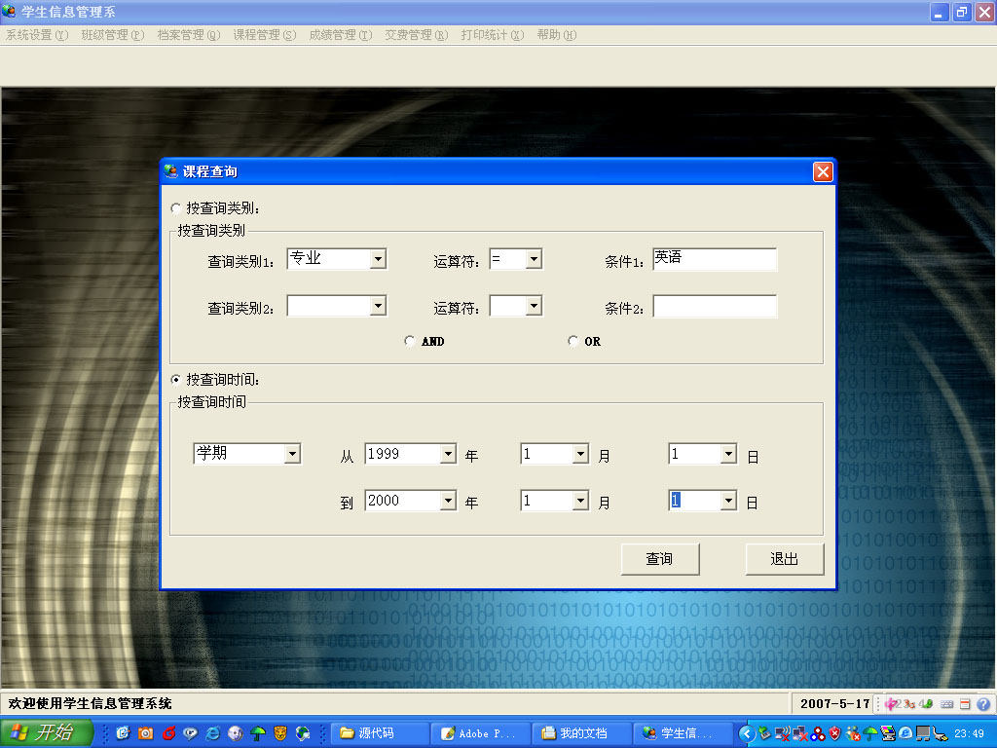
5．6．4课程管理：课程添加程序截图（如下图）
可以输入年级、专业、人数、辅导员等信息
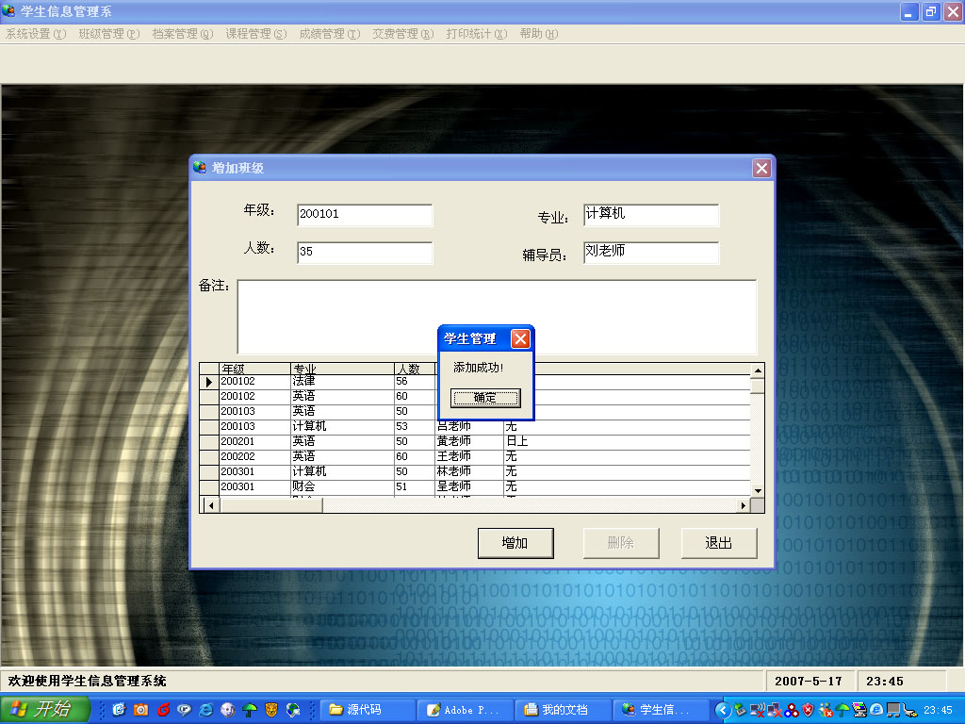
5.6.5成绩管理界面：成绩增加程序截图（如下图）
按照年级、学号进行输入，选择缴费条件，输入完成后，增加学生记录数据。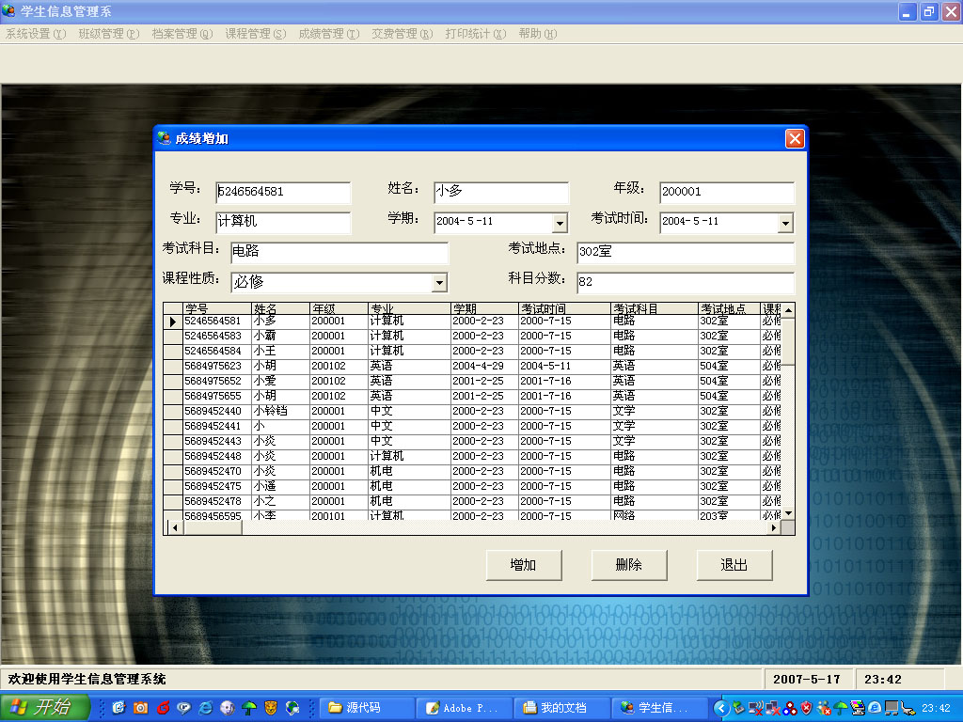5.6.6打印统计：――课程统计分析（界面如图）
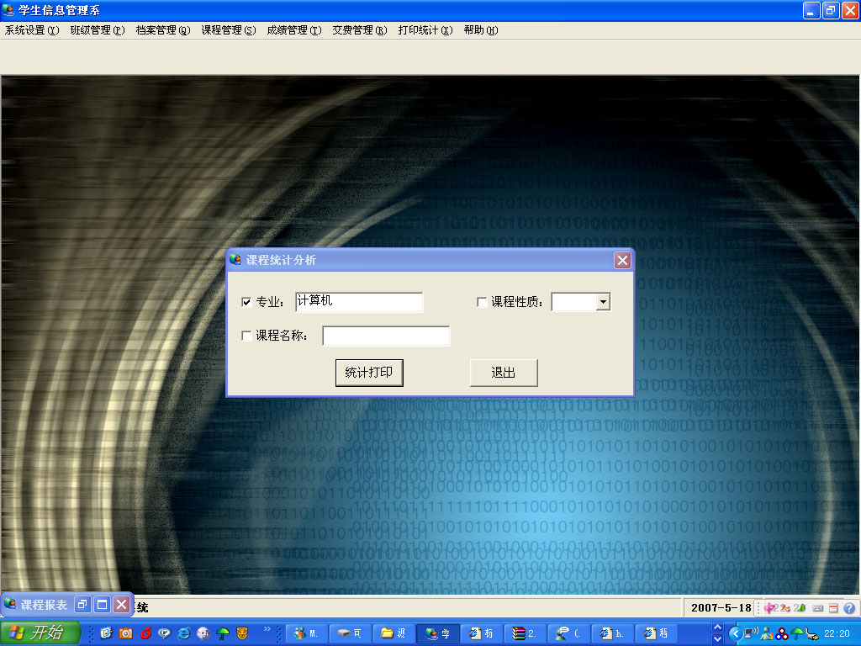
输入查询条件为专业＝计算机，点击统计打印按钮，确认。得下面测试结果。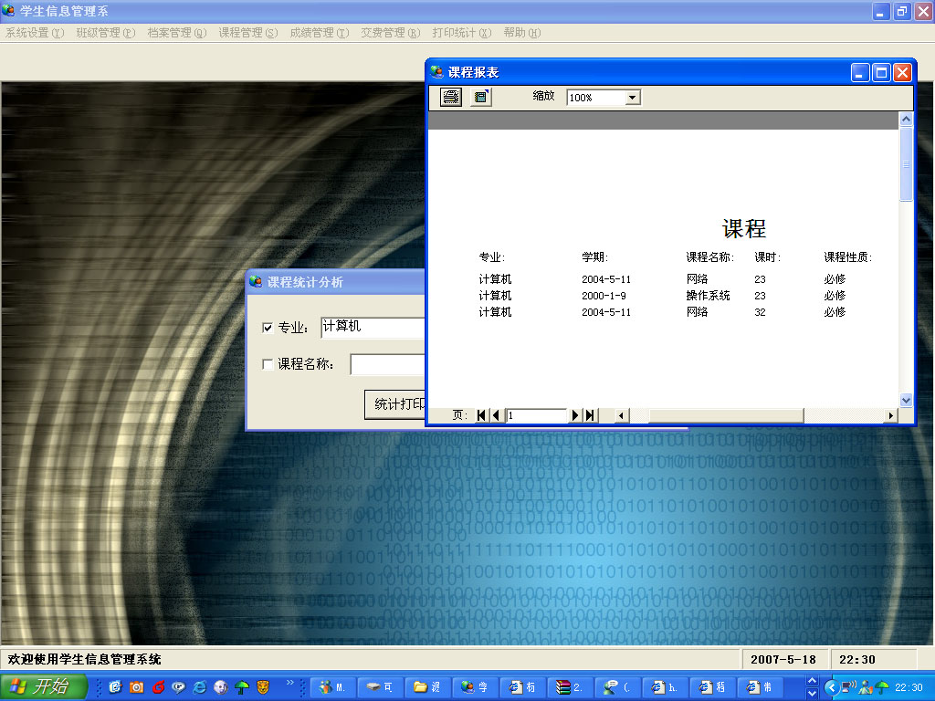

小 结

本系统的开发按照MIS系统的开发步骤，基本完成了一个较为完整的开发周期。通过上海师范大学的领导及各部门负责人使用之后反映，新系统的日常运营情况基本良好，达到了预期目标。

系统的功能
根据高校学生信息管理的实际要求，本系统将实现以下功能：
1.学生基本信息的录入，基本信息包括学生的基本情况、所在班级、所学课程和成绩等；
2.能够对学生信息进行灵活的浏览和查询；
3.能够对班级信息进行输入、查询和修改等；
4.能够对学校基本课程信息录入、修改和设置等；
5.能够对学生成绩信息进行输入、修改和查询等；
6.本系统可以根据不同的用户提供不同的权限。对学生类用户，只能查看信息；而对于管理员类用户而言，可以管理所有的学生信息。

系统的特点
本系统的特点主要表现在以下三方面
- 实用性：本系统的用途为学校的学生信息日常管理工具，因为此系统的软硬件选型及联网方式都采用了工业化标准，这样既可以保证系统运行质量又可以分享在这个标准上的每一次技术进步。系统的所有软硬件理论上都应有完全的兼容型，用以保证软硬件的可互换型。系统的软硬件确保不会由于软硬件故障造成系统运行终止而使用户蒙受损失。
- 友好性：由于使用者为非计算机专业人员，故在设计中应充分考虑到这一点，采用直观友好的用户界面，简单易懂，便于操作，只需经过简单培训就可以掌握。业务功能完整，符合用户业务操作要求。
- 安全性： 进入本系统之前必须输入用户名和口令，以验证用户身份的合法性，而且限制口令的输入次数（最多三次），防止不法分子进入系统。
模块间彼此独立，某个模块的损坏不会影响其他模块的运行，提高了系统的可靠性和可维护性。

本系统还存在的问题

作为毕业设计，由于时间比较紧张，加之本人没有任何系统开发的经验，它肯定存在许许多多不足的地方，但本人将尽自己所能，将自己所学的东西应用在实际中，以取得实践的经验。

